第1部　公共の扉

第3章　公共的な空間における基本原理

Activity ③ 社会のルールについて考えよう！

教科書　pp.34〜35

Ｑ 社会のルールはどのようにつくればよいでしょうか。何に配慮する必要があるでしょうか。

ＳＱ ①　海外のある国・地域で大流行の兆しをみせている新型の感染症が日本国内で拡大するのを防ぐために，どのような措置をとったらよいかについて考えてみましょう。

◉　会話文（p.34）を読んで，左側の生徒の発言（a）～（d）に対する他の生徒の発言として最も適当なものを右側の（e）～（h）から１つずつ選び，線で結びなさい。

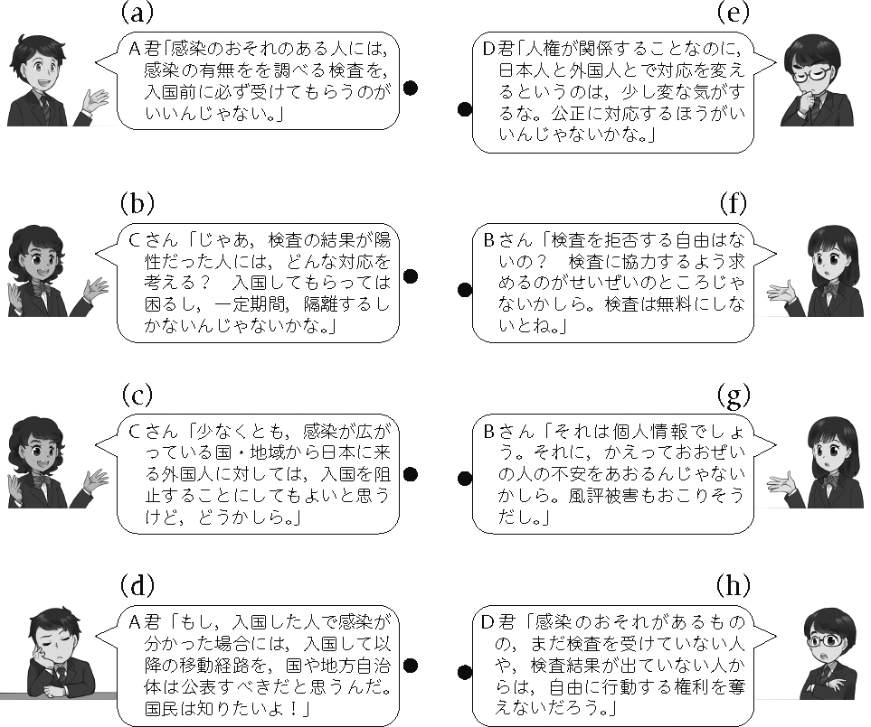

◉　この問題を考えるときに参考となる憲法の条文について，以下の条文の空欄にあてはまる適切な語句を書きましょう。

|  |
| --- |
| 第13条　すべて国民は，（ ＿ ＿ ）として尊重される。（ ＿ ＿ ），（ ＿ ＿ ）及び（ ＿ ＿ ＿ ＿ ）に対する国民の権利については，（ ＿ ＿ ＿ ＿ ＿ ）に反しない限り，立法その他の国政の上で，最大の尊重を必要とする。  第22条①　何人も，（ ＿ ＿ ＿ ＿ ＿ ）に反しない限り，（ ＿ ＿ ），（ ＿ ＿ ）及び（ ＿ ＿ ＿ ＿ ）の自由を有する。  第25条②　国は，すべての生活部面について，（ ＿ ＿ ＿ ＿ ），（ ＿ ＿ ＿ ＿ ）及び（ ＿ ＿ ＿ ＿ ）の向上及び増進に努めなければならない。 |

◉　Bさんの発言にある「検査を拒否する自由」について，その自由を認めるべきか否か，憲法第13条に触れながらあなたの考えを書きましょう。

私は，「検査を拒否する自由」について＜認めるべき ／ 認めるべきではない＞と考えます。

［なぜならば…　　　　　　　　　　］

◉　左のページの（a）～（h）の中で，あなたはどの意見に賛成もしくは反対しますか。理由とともにあなたの考えを書きましょう。

私は＜a ／ b ／ c ／ d ／ e ／ f ／ g ／ h＞の意見に＜賛成 ／ 反対＞です。

［なぜならば…　　　　　　　　　　］

◉　自分の意見がまとまったら，近くの席の人と意見の交換をしてみましょう。

ＳＱ ②　国内にある程度感染が広まった段階で，感染者の早期発見や治療，感染の拡大抑制のために，

どんなルールをどうつくるべきでしょうか。

◉　会話文（教科書p.35）を読み，以下の①～⑤の対応策の是非について，あなたはどう考えますか。「〇」（賛成），「△」（条件つき賛成），「×」（反対）の中から１つ選び，その理由を書きましょう。

|  |  |  |  |
| --- | --- | --- | --- |
|  | 取り組み | 是非 | 理由 |
| ① | 入院強制 | 〇 ／ △ ／ × |  |
| ② | 就業制限 | 〇 ／ △ ／ × |  |
| ③ | 大規模イベントの制限 | 〇 ／ △ ／ × |  |
| ④ | 学校の休校 | 〇 ／ △ ／ × |  |
| ⑤ | 患者家族や同僚などへの検査の強制 | 〇 ／ △ ／ × |  |

◉　「ルールをつくる」際に大切なことは何でしょう。教科書p.35右下に書かれたこと以外に大切なことはありますか。考えてみましょう。

［　　　　　　　　　　］

★考えてみよう

右の３つの条文以外にもこの問題にかかわる条文はあるか，考えてみましょう。

★解説

公共の福祉とは，「人権相互の矛盾や衝突を調整するための原理」とされています。教科書p.47も参照しましょう。

★考えてみよう

「検査を拒否する自由」の是非について，ミルの「他者危害の原則」（教科書p.21）などの観点からも考えてみましょう。

★調べてみよう

現在の各国の新型コロナウイルス対策について，インターネットなどで調べてみましょう。